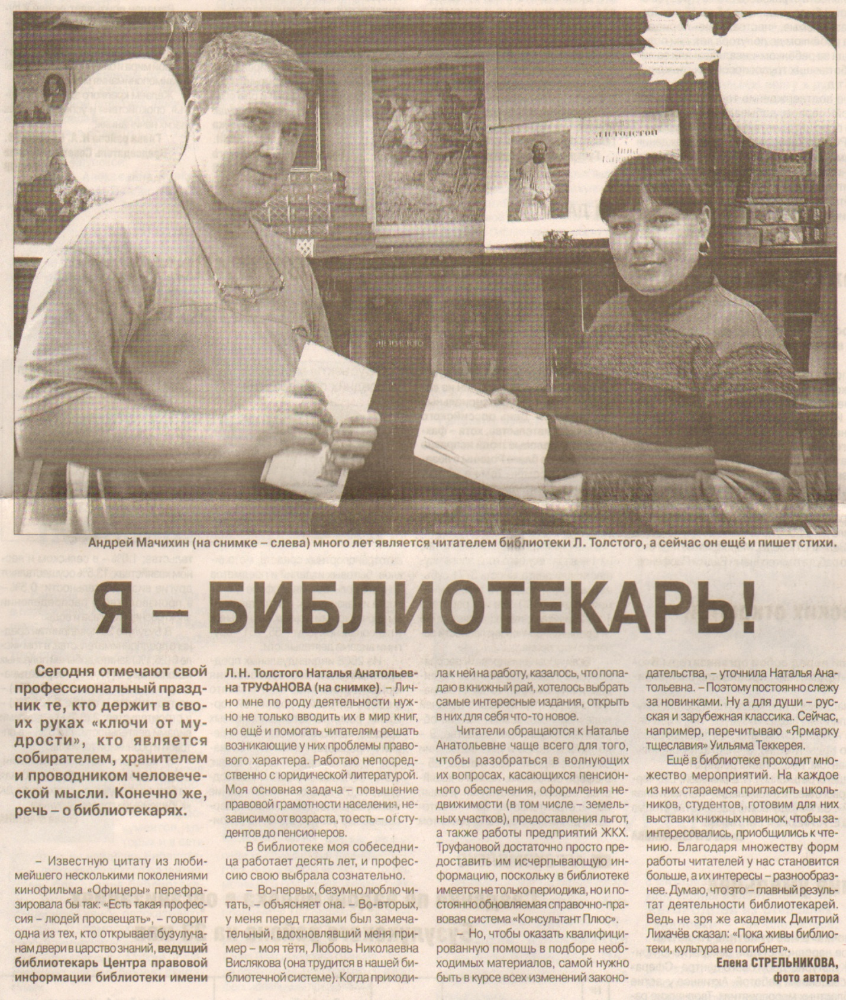

Стрельникова С. Я – библиотекарь [Текст]: Профессиональный праздник / С. Стрельникова. – Рос. провинция, 2017. – 27 мая. – С. 1